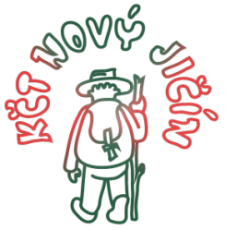

Dne 21. 8. 2021

pořádá KČT, odbor TJ Nový Jičín
pěší turistickou procházku

KRAJINA S KŮROVCEM

(při dodržování epidemiologických a hygienických opatření)
Trasa: Kunčice p. O., žel. st. – chata na Ondřejníku – Skalka – Kunčice p. O., žel. st. - 14 km.
Občerstvení je možné na chatě na Ondřejníku

Doprava: Tam
Odj. BUS 7.10 h. Nový Jičín, aut. n. (směr Frenštát p. R.)
Příj. BUS 7.45 h., Frenštát p. R, žel. st.
Odj. Vlak 7.52 h., Frenštát p. R, žel. st.
Příj. 7.59 h. Kunčice p. O, žel. st.
Sraz turistů s vedoucím vycházky na železniční stanici ve Frenštátě p. R. v 7.45 hod.
Zpět
Odj. 12.59 h. Kunčice p. O., žel. st. vlakem s přestupem ve Frenštátě p. R. na vlak do Mořkova, zde přestup na BUS do NJ
nebo
12.59 h. Kunčice p. O., žel. st., vlakem s přestupem ve Frenštátě p. R., BUS do Nového Jičína 14.10 h.
nebo v 15.59 h. vlak z Kunčic p.O. do Frenštátu p.R., zde přestup na BUS do NJ v 16:20 h.

Účast je na vlastní nebezpečí.
S sebou nezapomeňte: Dobré a vhodné oblečení, pevnou obuv, respirátor, roušku, svačinu a dobrou náladu.
Případné dotazy: Miroslav Raška.
Tel. 607 555 150, e-mail: raskovanna@seznam.cz

Na vycházku zve Mira Raška

